ВЫСТАВКА АРХИВНЫХ ДОКУМЕНТОВ К 69-ЛЕТИЮ ПОБЕДЫ
В ВЕЛИКОЙ ОТЕЧЕСТВЕННОЙ ВОЙНЕ (1941-4945 Г.Г.Г)
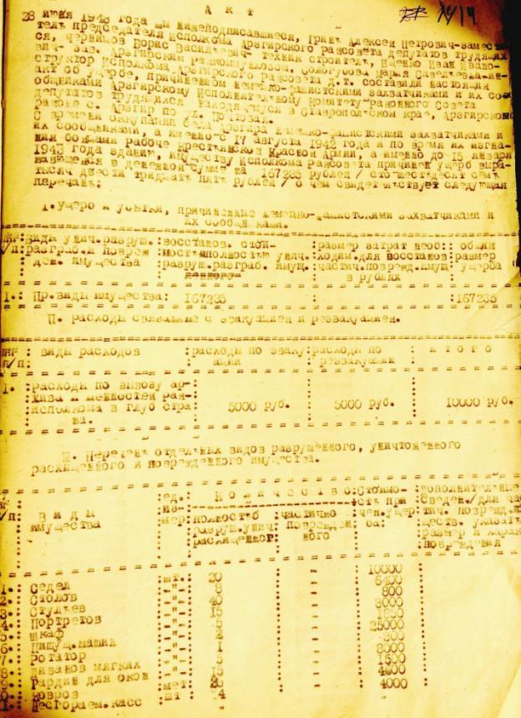

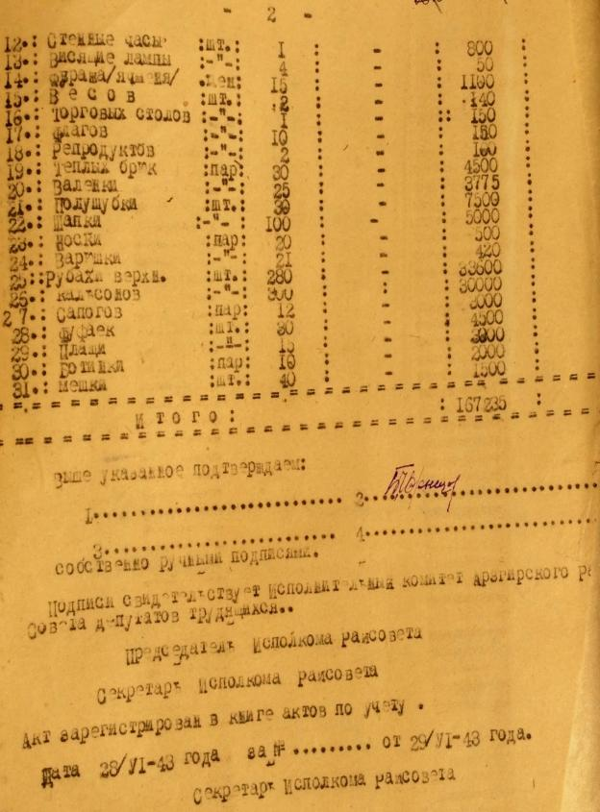
«АКТ ОТ 28 ИЮНЯ 1943 ГОДА ОБ УЩЕРБЕ, ПРИЧИНЁННОМ НЕМЕЦКО-ФАШИСТКИМИ ЗАХВАТЧИКАМИ И ИХ СООБЩНИКАМИ АРЗГИРСКОМУ ИСПОЛНИТЕЛЬНОМУ КОМИТЕТУ РАЙОННОГО СОВЕТА ДЕПУТАТОВ ТРУДЯЩИХСЯ, НАХОДЯЩИМУСЯ В СТАВРОПОЛЬСКОМ КРАЕ, АРЗГИРСКОМ РАЙОНЕ С. АРЗГИР ПО УЛ. ПОЧТОВАЯ.»
По документам архивного фонда № 35/р-3640
Исполнительный комитет Арзгирского районного Совета депутатов трудящихся ОП. 2, Д. 2.

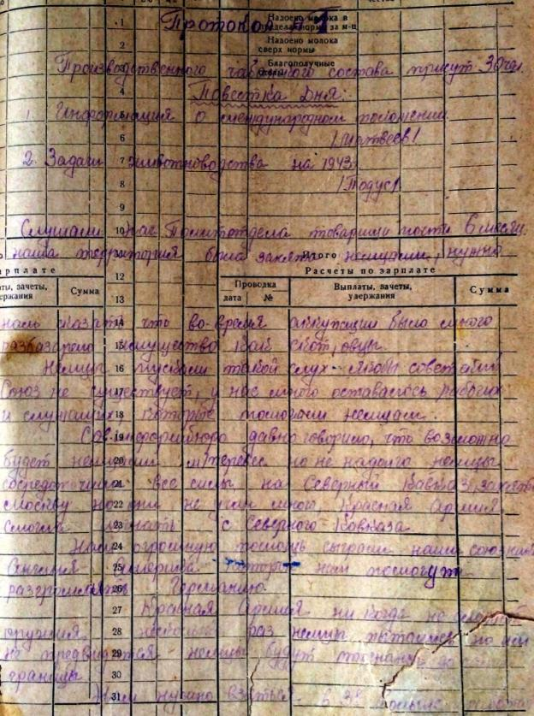

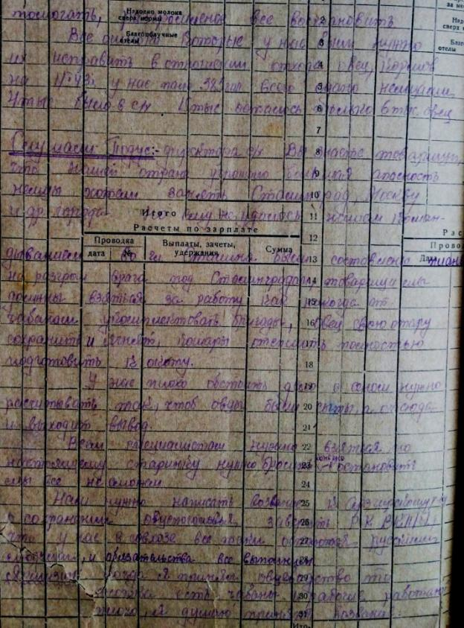
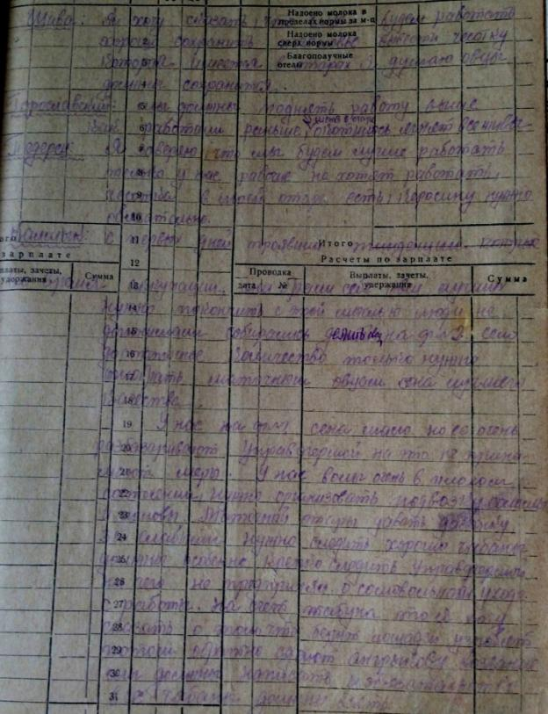

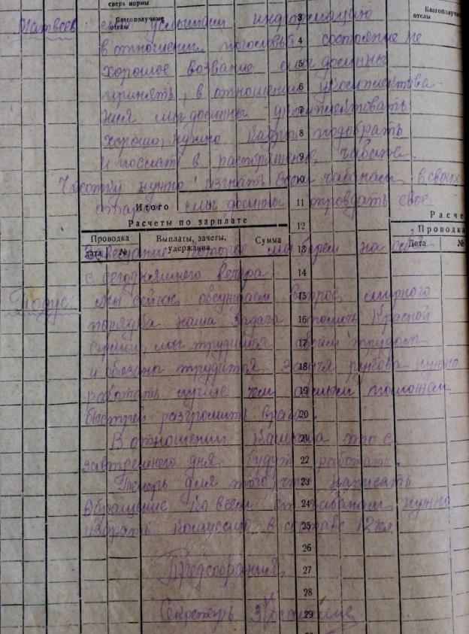
ПРОТОКОЛ № 1 ПРОИЗВОДСТВЕННОГО ЧАБАНСКОГО СОСТАВА ОВЦЕСОВХОЗА № 3 «АРЗГИРСКИЙ». 1942 год.

По документам архивного фонда № 90/р-5635
Овцесовхоз «Арзгирский» ОП. 2, Д. 1.

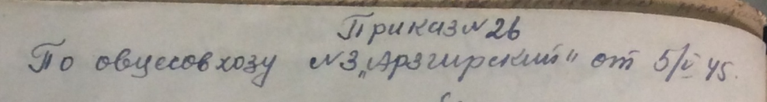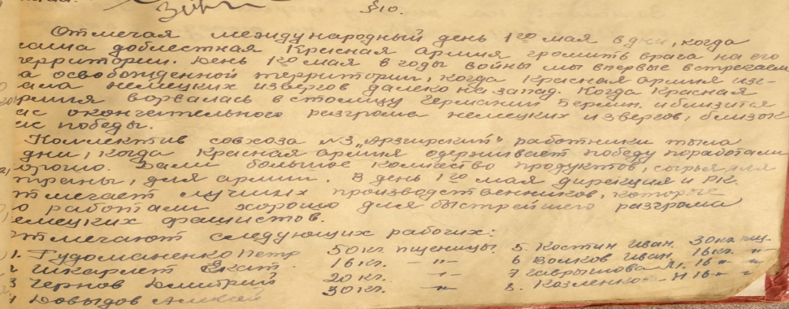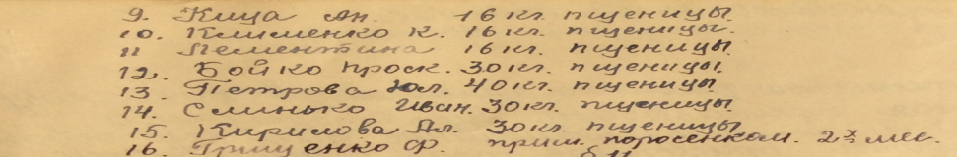
ПРИКАЗ № 26 ДИРЕКТОРА ОВЦЕСОВХОЗА № 3 «АРЗГИРСКИЙ» ОТ 05.05.1945 ГОДА.
По документам архивного фонда № 90/р-5635
Овцесовхоз «Арзгирский» ОП. 2, Д. 1.

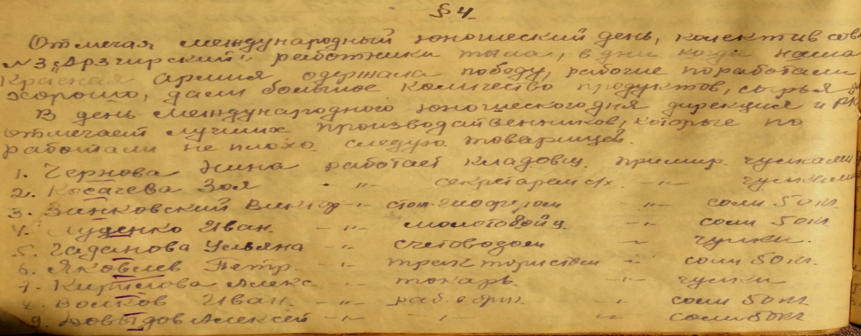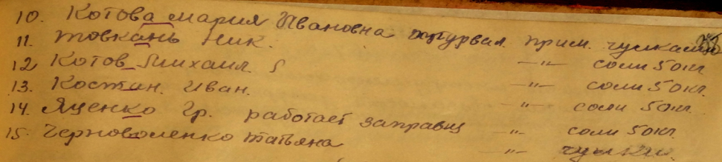
ПРИКАЗ № 49 ДИРЕКТОРА ОВЦЕСОВХОЗА № 3 «АРЗГИРСКИЙ» ОТ 27.08.1945 ГОДА.
По документам архивного фонда № 90/р-5635
Овцесовхоз «Арзгирский» ОП. 2, Д. 1.

